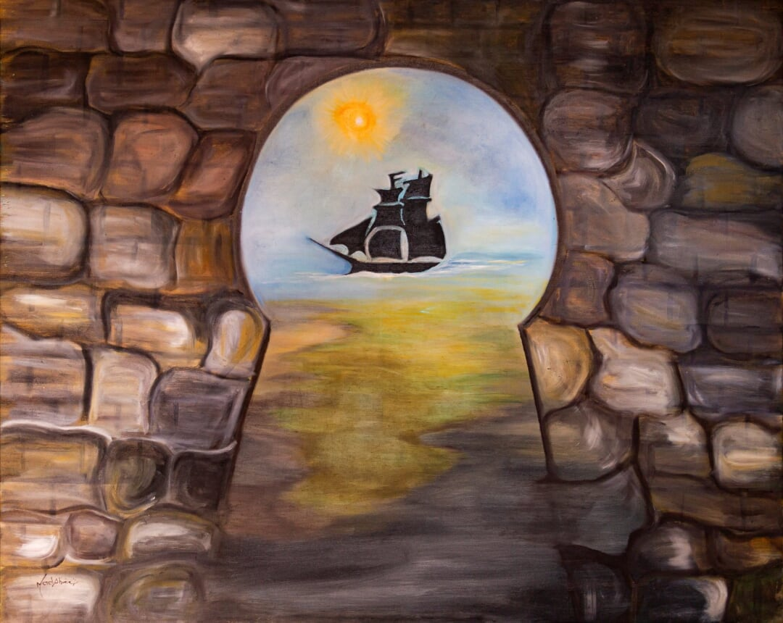

ENTRE DOIS MUNDOS
Ancestralidade estética afro-brasileira e pertencimento

MADALENA SILVA DE ABREU

Projeto Prêmio Arte na Escola Cidadã
Madalena Silva de Abreu
Prof.ª de Ensino Fundamental II e Médio Arte
EMEF: Dr. José Augusto Cesar Salgado
DREG Diretoria Regional de Guaianases - SP

“Ah, comigo o mundo vai modificar-se. Não gosto do mundo como ele é.”
Carolina Maria de Jesus

- PROPONENTE

Madalena Silva de Abreu, Artista plástica, Professora da Rede de Ensino Municipal de São Paulo. Desenvolve trabalho artístico e pedagógico voltado para a formação do olhar e sensibilização para as questões das africanidades, com ênfase no resgate da memória ancestral, da valorização e do pertencimento do povo negro.

- COMO SURGIU O PROJETO

O projeto surgiu como necessidade e responsabilidade enquanto arte educadora, negra, mulher e mãe de abordar, refletir e discutir em sala de aula com meus alunos em sua maioria são afrodescendentes, de baixa renda, sem acesso a bens culturais e vivendo em periferias, com uma temática voltada para a equidade, igualdade, diversidade e visibilidade dos sujeitos. A partir disso desenvolvi um trabalho artístico e pedagógico, a exposição “Entre Dois Mundos” com séries de telas e objetos artísticos interativos, visando formação do olhar e sensibilização para as questões das africanidades. Acredito que as práticas educativas precisam dialogar com as garantias de direitos fazendo sentido dentro e fora da escola, repertório esse que precisa ser ampliado na escola. Com o apoio da gestão escolar em ampliar esse debate para os professores através dos momentos de formação pedagógica, dessa forma conscientizar professores (as) e depois alunos (as) sobre a questão do racismo, do preconceito, empoderamento, inclusão e diversidade, unindo forças em busca de uma educação antirracista, num país onde muitas leis em direitos humanos são limitados.

- EXPECTATIVAS DE IMPACTO NO PROCESSO DE ENSINO-APRENDIZAGEM DOS ALUNOS

As expectativas estavam relacionadas com a possibilidade de ampliar o debate junto ao grupo de professores a partir de um trabalho que era isolado no espaço da sala de arte com a necessidade de criar parcerias com outras áreas do conhecimento para tratar de um tema tão complexo. A gestão da escola foi fundamental, apesar de existir as leis 10.639/03 e 11.645/08 para incluir no currículo de ensino oficial da Rede de Ensino a obrigatoriedade da temática “História e cultura afro-brasileira e indígena” no projeto político pedagógico da escola, ela não era amplamente debatida, analisada, e não existia um trabalho coletivo efetivo. Juntamente com a coordenação pedagógica o caminho escolhido foi incluir a temática nas formações dos professores, usando a exposição “Entre Dois Mundos” como recurso material, de sensibilização, intervenção e formação do olhar dos professores como sujeitos do processo educacional, ao mesmo tempo aprendiz da temática e mediador entre o/a aluno/a e o objeto da aprendizagem, no caso, os conteúdos da história e cultura afro-brasileira e africana, bem como a educação das relações étnico-raciais, bem como produtores (as) e reprodutores (as) conscientes desse conhecimento num processo de reflexão e ação, embasado conceitualmente, orientando de forma adequada as tomadas de decisões, as novas proposições da escola, visando também os seguintes intentos: Sensibilização da comunidade escolar quanto à mudança da diversidade étnica e cultural da sociedade brasileira, bem como a participação efetiva da comunidade escolar nas lutas anti-racistas.

- OBJETIVOS GERAIS LEVANTADOS JUNTO A GESTÃO ESCOLAR

- Formação de professores com vistas à sensibilização e à construção de estratégias para melhor equacionar questões ligadas ao combate às discriminações racial;
- Desenvolver e estimular professores a reconhecer e positivar as diferenças, combater o racismo e o preconceito étnico-racial;
- Construção de um projeto didático-pedagógico que contemple a diversidade étnico-racial na escola.

4.1 Objetivos Específicos

- Contribuir para o cumprimento da Lei 11.645, de 10 de março de 2008 para incluir no currículo de ensino oficial da Rede de Ensino a obrigatoriedade da temática “ História e Cultura Afro-brasileira e Indígena”;
- Apoiar ações de preservação, proteção, manutenção, identificação e registro dos Povos e Comunidades Tradicionais de Matriz Africana;
- Estimular a auto estima e o pertencimento do povo negro;
- Valorização das identidades presentes nas escolas;
- Oferecer referenciais positivos aos(as) alunos(as) negros(as) na construção de sua identidade racial;
- Estimular a auto estima, o pertencimento, protagonismo, representatividade, empoderamento e identidade do povo negro;
- Refletir sobre racismo estrutural e institucional, antirracismo, preconceito, visibilidade dos sujeitos, cidadania, multiplicidade e diversidade;
- Pensar enquanto as práticas têm dialogado com as garantias de direitos de aprendizagens dos sujeitos;
- Em consonância com a BNCC (Base Nacional Comum Curricular), PPP (Projeto Político Pedagógico) e as ODS (Objetivos de Desenvolvimento Sustentáveis).

- COMPOSIÇÃO DO KIT PEDAGÓGICO ENTRE DOIS MUNDOS

As obras que compõe a exposição foram utilizadas durante o percurso formativo dos professores (as) da escola e posteriormente em sala de aula com os alunos (as) no intuito de contribuir para a reflexão e debate da temática.

Série ORIXÁS

Exu Vitruviano - releitura aberta da obra “O Homem Vitruviano” de Leonardo da Vinci. A obra propõe uma aproximação e reflexão sobre o Orixá Exú, bastante controvertido e de difícil compreensão. Exú e aquele que é responsável por levar as oferendas dos homens para os Orixás é, portanto, um intermediário, responsável pela comunicação entre os seres humanos e os Orixás.

O Nascimento de Iemanjá - Releitura aberta da obra “O Nascimento de Vênus” de Sandro Boticcelli. A obra é uma leitura do Orixá feminino mais popular das religiões de matriz africana, onde a divindade é representada negra propositalmente uma vez que muitos a cultuam, mas não a reconhecem como uma divindade negra.

Ossaim - A obra é uma representação da Orixá feminino das plantas e folhas. Representa a sabedoria milenar e a relação simbiótica do ser humano com a natureza, está entendida como expressão material do sagrado no mundo humano.

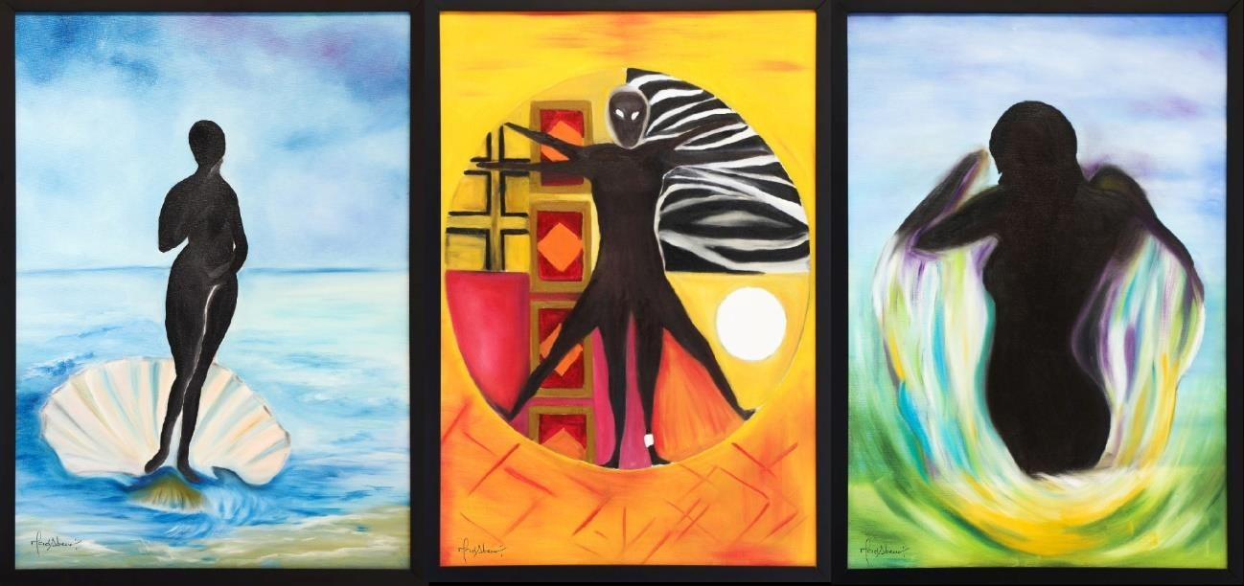

Série MÁSCARAS AFRICANAS

As máscaras são objetos de culto ritualístico e possuem caráter mágico-religioso na tradição. Na série evidencia a importância de preservar a tradição religiosa negra através da representação dos seus instrumentos litúrgicos culto.

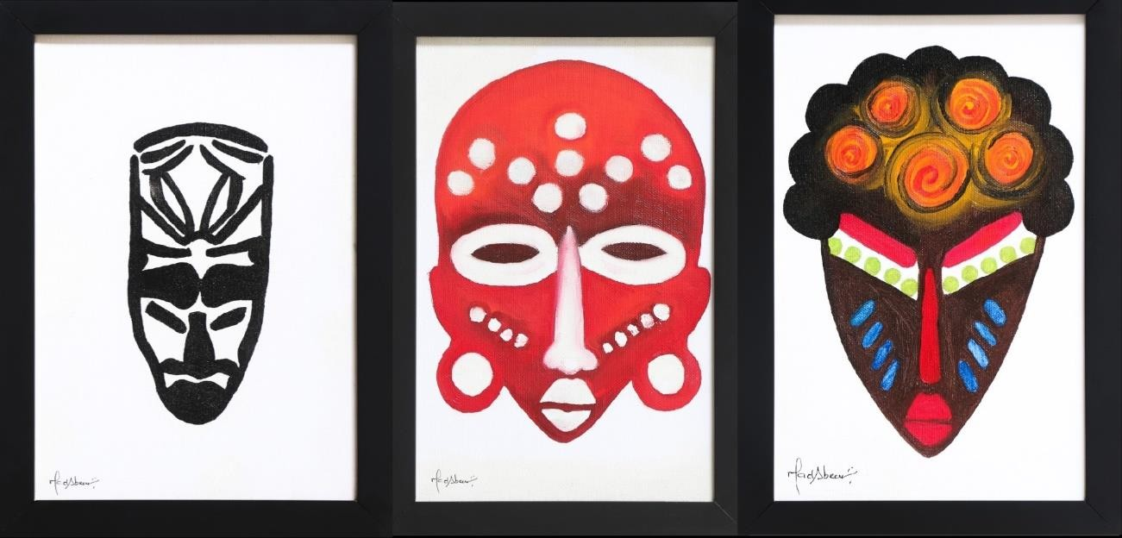

Série TURBANTES

Os Turbantes têm uma forte relação com o resgate da cultura negra e no processo de identificação e empoderamento das mulheres negras de sua identidade e condição essencial no processo civilizatório do ser humano.

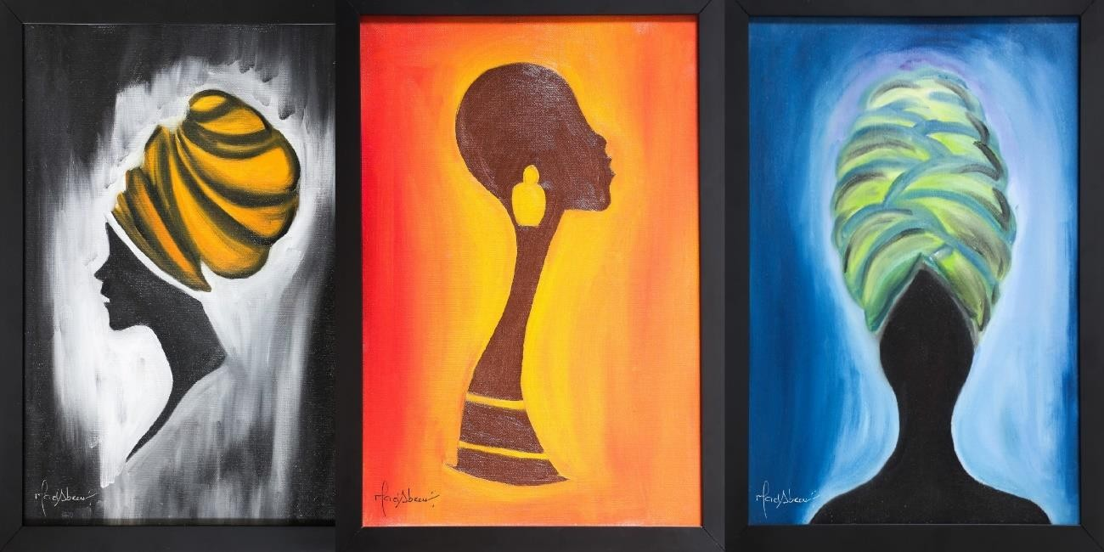

Série VIOLÊNCIA

Representação de três objetos utilizados na submissão e tortura do negro no Brasil colonial, a série se propõe a evidenciar e tornar claro que os africanos foram privados de sua liberdade com bolas de ferro, palmatórias, mordaças, tilambos, gargalheiras e correntes. Em uma referência que procura fazer com que a memória da escravidão não seja silenciada pelo discurso do esquecimento.

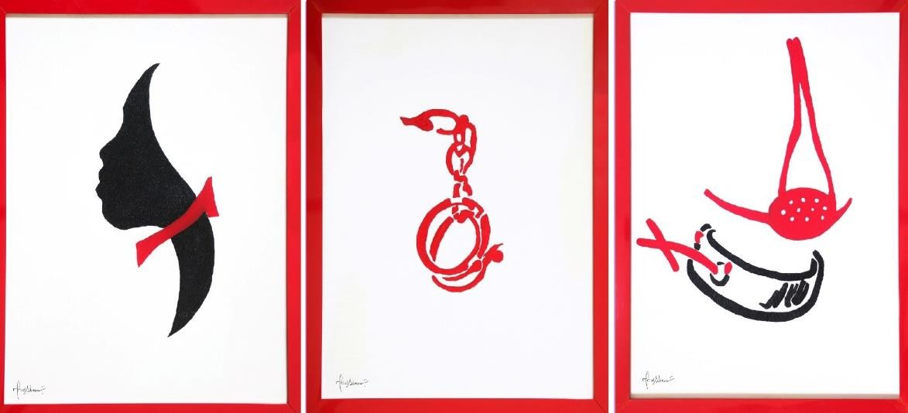

Série OBJETOS DE ARTE INTERATIVOS

Objetos onde o público pode interagir, composto de caixa iluminada com led, moedor de carne, livro de madeira e baú. Tem como proposta a partir da vivência e experimentação, a sensibilização e reconhecimento da identidade afro-brasileira de negros e descendentes, para superar as desigualdades.
Tela ENTRE DOIS MUNDOS

A obra traz referências do livro Navio Negreiros de Castro Alves, fazendo uma alusão sobre a diáspora negra e o muro que até hoje nos separa como cidadãos e sujeitos de direitos.

PANÔ ABAYOMI

Panô com abayomis (boneca símbolo de resistência negra), faz referência a rota do Atlantico Negro a partir do uso da rede e conchas utilizadas.

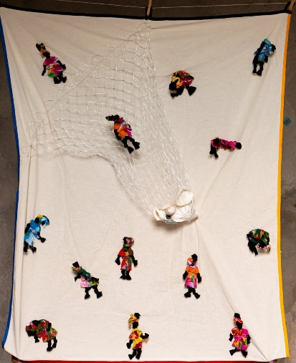
- ATIVIDADES DESENVOLVIDAS:

Os alunos visitaram a exposição “Entre Dois Mundos” com os professores, a partir daí algumas obras selecionadas foram levadas para a sala de aula para apreciação, interpretação e análise relacionada ao tema desenvolvido.

  - ATIVIDADES DESENVOLVIDAS JUNTO AOS ALUNOS DO FUNDAMENTAL I

Com os alunos do fundamental I (Ciclo de Alfabetização) , foram realizadas práticas de leituras compartilhadas de livros e oficina de ilustração com temática voltadas a questões da diversidade, identidade racial, empatia e respeito, realizadas por professores que aderiram e se envolveram no projeto. As obras literárias foram escolhidas coletivamente pelo grupo de professores na formação.

LEITURA LITERÁRIA AFRO-BRASILEIRA: A cor de Coraline de Alexandre Rampazo. Editora Rocco

Quantas cores cabem na pergunta “Me empresta o lápis cor de pele?”. Em A cor de Coraline, descobrimos as inúmeras possibilidades contidas numa caixa de lápis de cor e na imaginação infantil a partir da pergunta de um colega para a pequena Coraline, e mostra que o mundo é mais colorido e diverso do que nos acostumamos a pensar. Uma história que aborda o tema da diversidade permitindo que as crianças questionem suas próprias identidades étnico raciais, reflita sobre a diversidade do povo brasileiro, desenvolvendo empatia e respeito de forma lúdica para os alunos do ciclo de alfabetização.

- Recursos utilizados: Papéis diversos, tesoura, lápis de cor e giz de cera.

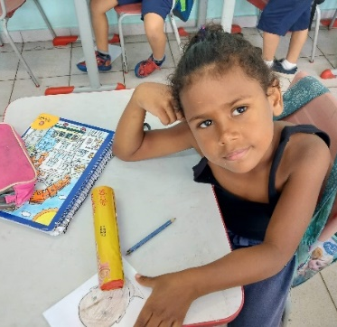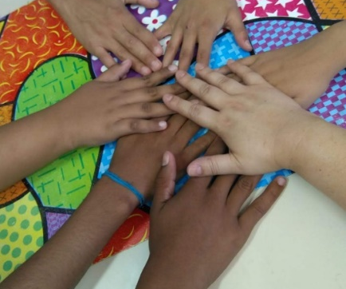

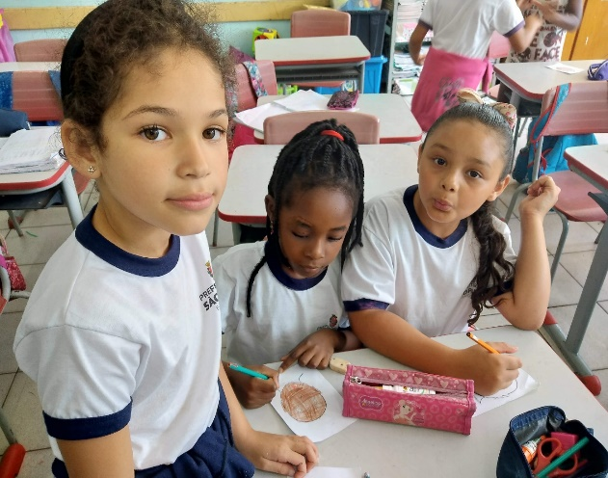

LEITURA LITERÁRIA AFRO-BRASILEIRA: Meu crespo é de rainha
Autora:Bell Hooks, com ilustrações de Chris Raschka, publicado pela Boitatá.

Meu crespo é de rainha celebra a beleza e a diversidade dos cabelos crespos e cacheados. Apresentando às meninas (também mães, irmãs, tias e avós) brasileiras diferentes penteados e cortes de cabelo de forma positiva, alegre e elogiosa. Pra todas se orgulharem de quem são e de seu cabelo "macio como algodão” e "gostoso de brincar", contribuindo para o empoderamento das meninas (os) negras (os), desenvolvendo o entendimento e respeito a diversidade de cabelos, além de desmistificar o termo pejorativo “cabelo ruim”, uma das situações que mais gera práticas e brincadeiras discriminatórias no espaço escolar.

- Recursos utilizados: Papéis diversos, tesoura, lápis de cor, giz de cera e macarrão.

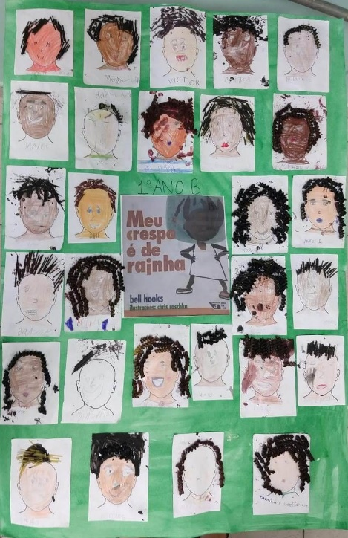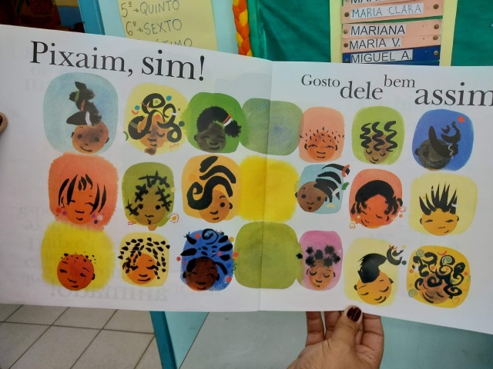
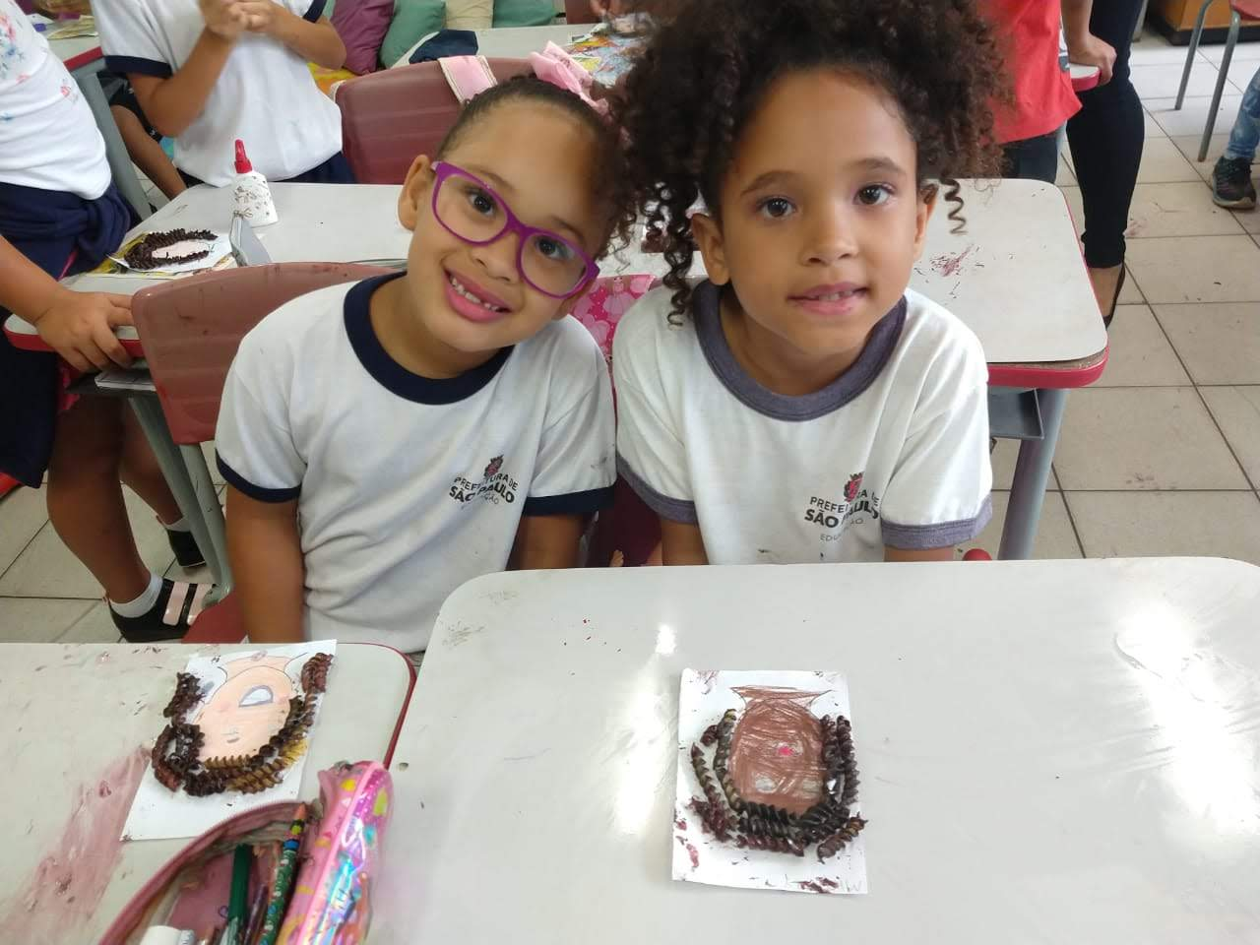

LEITURA LITERÁRIA AFRO-BRASILEIRA:Rapunzel e o Quibungo

Autores: Cristina Agostinho e Ronaldo Simões Coelho, com ilustrações de Walter Lara, publicada pela Mazza

O conto Rapunzel e o Quibungo acontece no Brasil, na Bahia, onde nossa heroína negra, além de brincar na Lagoa de Abaeté, come peixe, mandioca e farinha. A Rapunzel é transformada em um ser com nossas características do povo negro brasileiro, com força, destreza e criatividade ela luta com o Monstro Quibungo. Aqui o objetivo é desenvolver uma referência de auto imagem positiva e empoderamento.

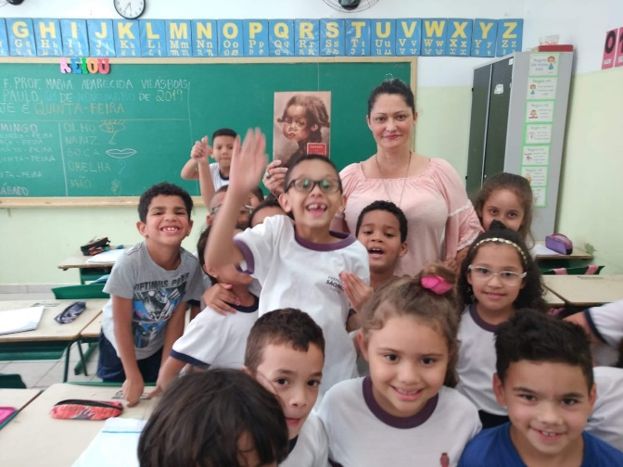
  - ATIVIDADES DESENVOLVIDAS COM O FUNDAMENTAL II (CICLO INTERDISCIPLINAR E AUTORAL)

OFICINA ABAYOMI

- Objetivos da aprendizagem:

Conhecer a história da diáspora negra tendo como referência estética o Panô Abayomi, as obras da Série Violência e Turbante da exposição “Entre Dois Mundos”.

- Desenvolvimento da atividade:
No primeiro momento para a mobilização do conhecimento, os professores (as) realizaram uma roda de conversa com os alunos (as);
Os alunos (as) levantaram hipóteses sobre o significado da palavra apresentada;
Apresentação do significado da palavra abayomi e discussão sobre o objeto;
Questionamento quanto à nacionalidade desta boneca;
“Qual o objetivo principal das mães que confeccionavam essas bonecas? “Se elas eram objetos destinados a acalmar e distrair as crianças, por que atualmente não são consideradas brinquedos?”
Questionamento sobre que outros objetos e coisas em geral que eles sabem que vêm da África ou que têm influência africana em sua construção, ressaltar aos alunos a importância dessa influência africana para a construção de nosso país.

No segundo momento, realização de oficina de confecção da boneca Abayomi

- Recursos utilizados: Retalhos de tecidos diversos.

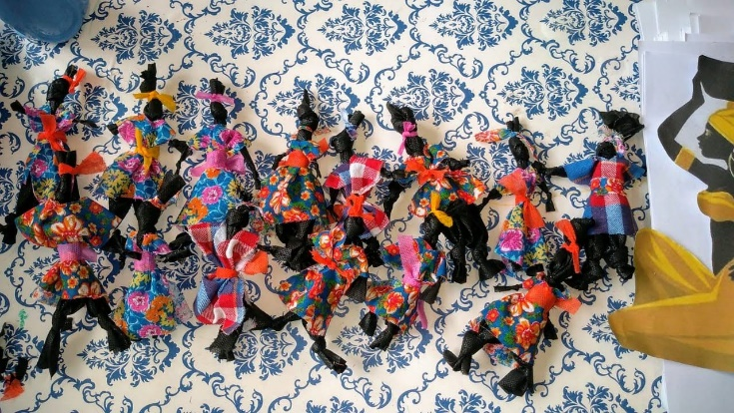
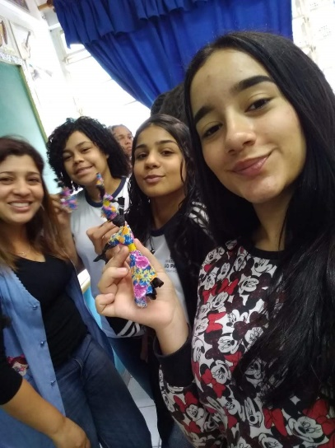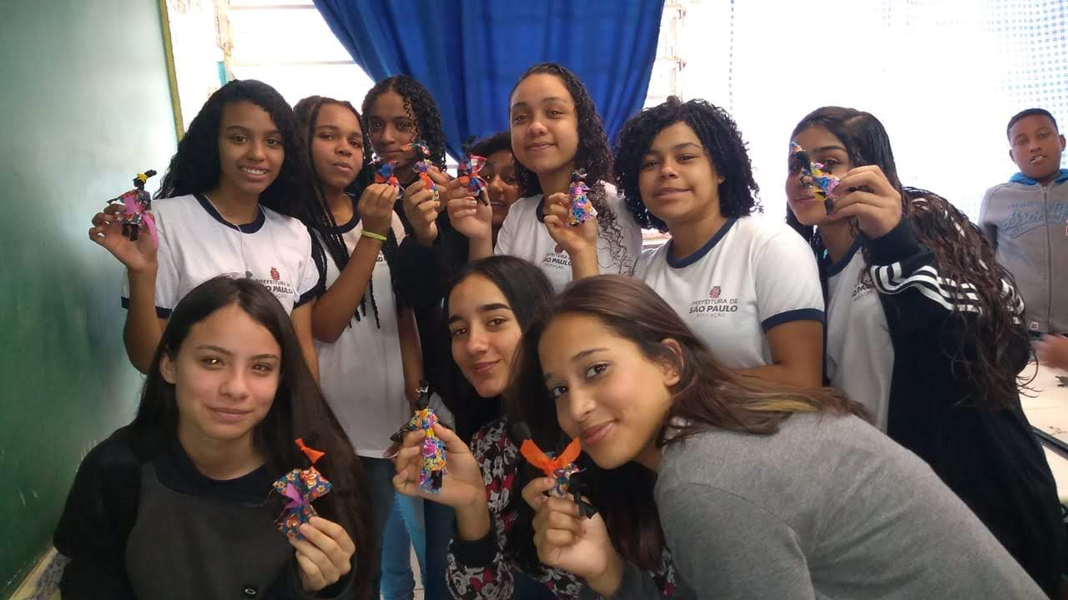

OFICINA DE MÁSCARAS AFRICANAS

- Objetivos Geral da aprendizagem:
Conhecer a história da diáspora negra tendo como referência estética as obras: Máscaras, Entre dois mundos (Navio Negreiro), Objeto interativo África Invisível e Orixás da Exposição “Entre dois Mundos”

- Desenvolvimento da atividade:
Observação, leitura e interpretação e compreensão de imagens e textos;
Roda de conversa e debates;
Após as aulas expositivas, foi proposta aos alunos uma oficina de confecção de máscaras.

- Recursos utilizados: Papéis diversos, tesoura, lápis de cor e giz de cera.

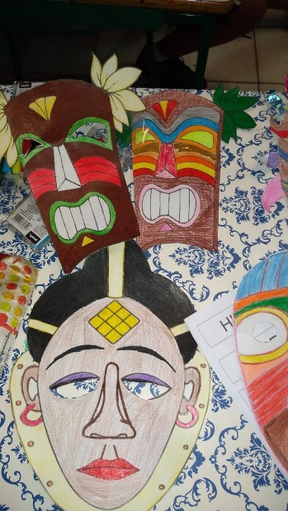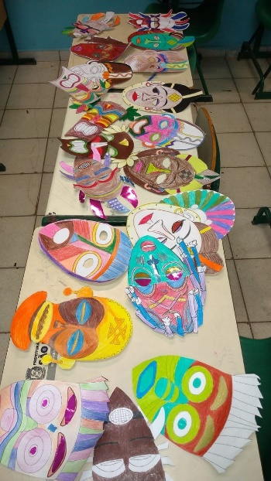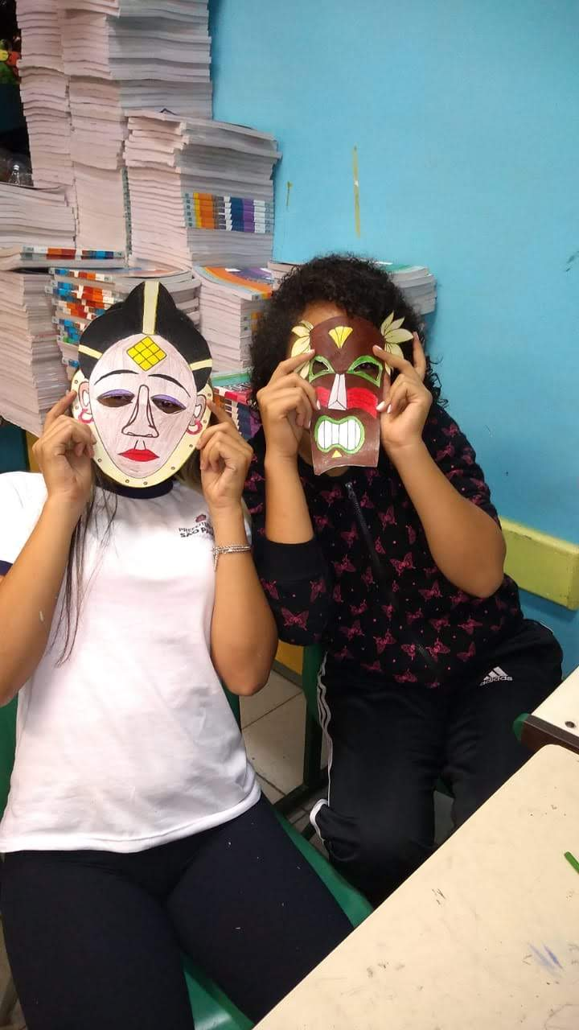

LEITURA INTERPRETATIVA DE POEMA SOBRE RACISMO

A partir da ideia central de como o racismo e o preconceito se estruturam na nossa sociedade e interfere na subjetividade negra, foi realizado uma roda de conversa a partir da linguagem poética e interpretativa do poema “Me gritaram negra” ou seja debate e reflexão em torno da negritude e seus desdobramentos do século XX.
O poema Me Gritaron Negra, de Victoria Eugenia Santa Cruz Gamarra, coreógrafa e desenhista, expoente da arte afroperuana. É uma bandeira na luta contra o racismo. Ele relata aquilo que todo negro já viveu, e o faz interiorizar uma autoimagem que nega sua autoestima, Mas, num crescente, a palavra “negra”, que começa como insulto, se transforma em afirmação valorosa da identidade e da humanidade negra.

- Objetivos Geral da aprendizagem:
Conhecer a história da diáspora negra tendo como referência estética as obras: Máscaras, Entre dois mundos (Navio Negreiro), Objeto interativo África Invisível e Orixás da Exposição “Entre dois Mundos”

- Expectativas da aprendizagem:
Aprender a escutar, ler, compreender, interpretar, declamar e produzir poemas;
Reconhecer e fazer uso de recursos da linguagem poética, como sonoridade e diferentes significados;
Ampliar o interesse dos alunos pela leitura de poemas com temática africana, e a sua percepção sobre o universo temático da poesia;
Reflexão crítica sobre a temática do poema;
Valorizar e fruir as diversas manifestações artísticas e culturais, das locais às mundiais.
Recursos utilizados: Cópias do texto, vídeo
Link: https://youtu.be/rVoFaZ83tqE

- ATIVIDADES COM A COMUNIDADE

No encerramento do projeto houve a exposição do “Entre dois mundos” juntamente com a apresentação das atividades realizadas com os alunos.

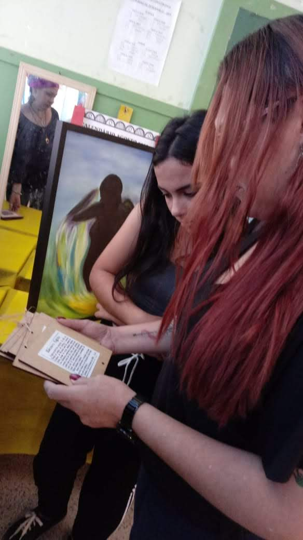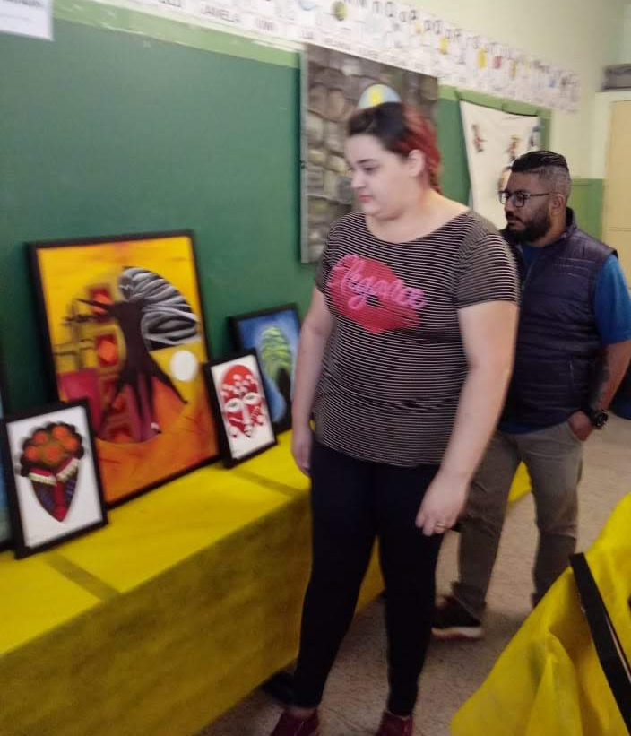
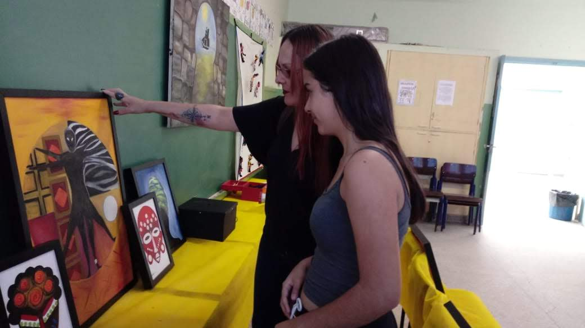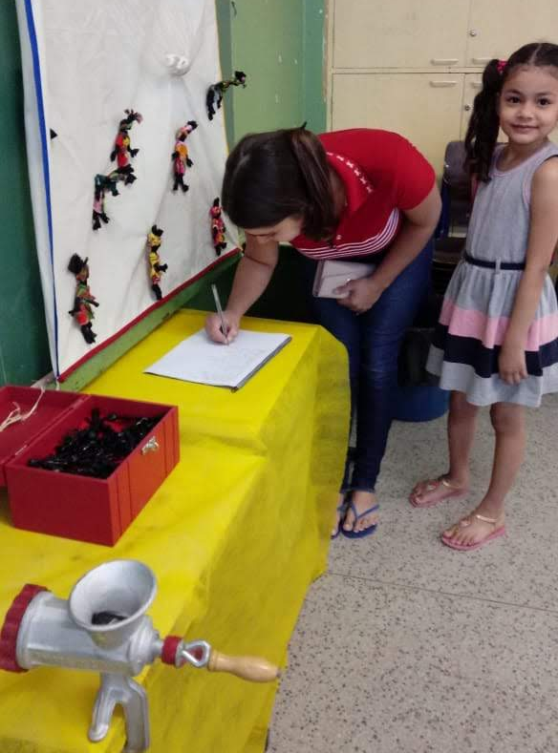

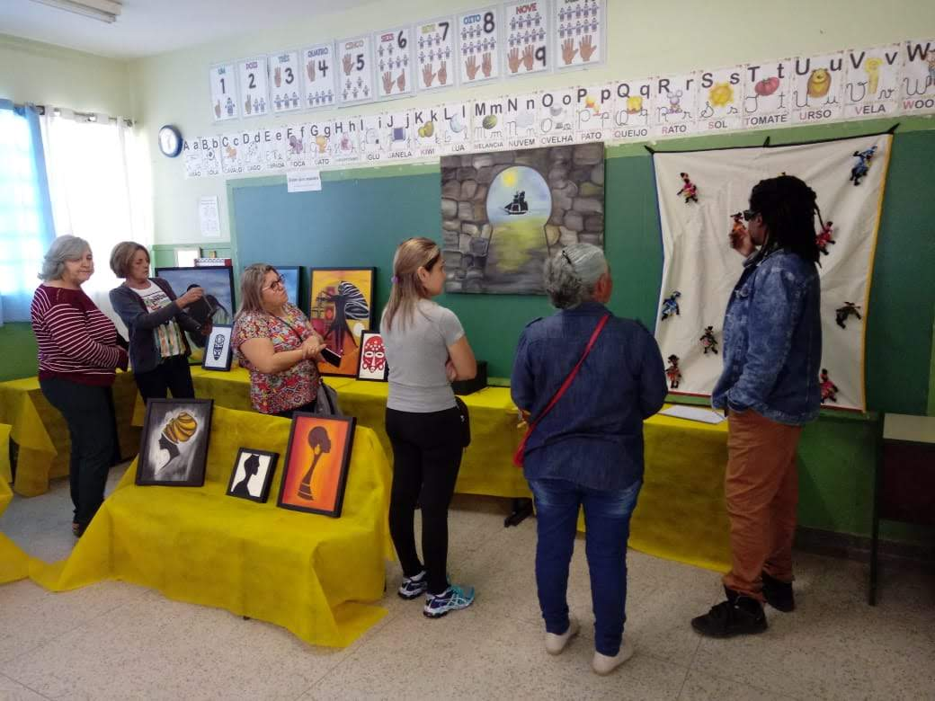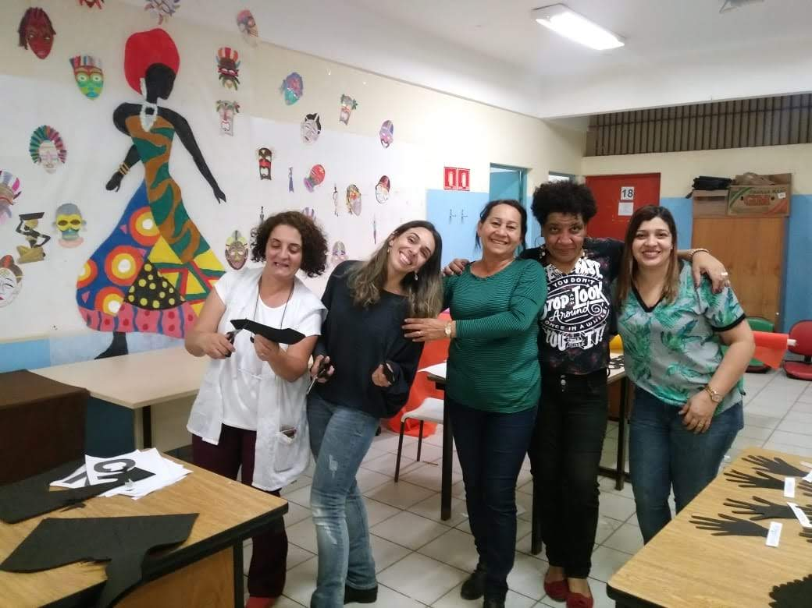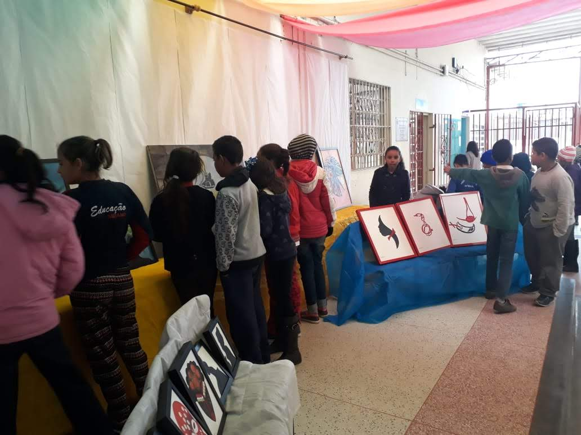

- Bibliografia comentada
Aqui disponibilizo os recursos utilizados nas formações com os professores, alguns também foram utilizados em sala de aula.

- Mojubá a cor da cultura
Série com 5 vídeos realizadas pelo Canal Futura, que retrata numa série de vídeos curtos sobre a visão cosmológica e cosmogônica africana após a diáspora, com intuito de melhorar a compreensão da fé, religiosidade, as relações com a natureza e com a comunidade, oralidade, cultura, estética, história e a arte afro brasileira.
A fé na força das divindades africanas foi trazida pelos nossos ancestrais e é preservada por aqueles que continuam a segui-la. Os episódios da série ‘Mojubá’, nos mostra que conhecer a origem dessa crença é conhecer parte de nossa história. A fé é revelada como instrumento de resistência, componente da identidade cultural de um povo. as relações das religiões de matriz africana com a natureza (etno-botânica) traço em comum com as culturas indígenas, que foram incorporadas pelos cultos afro-brasileiros. O sagrado pode estar, sim, no mundo material que nos cerca. Entender como o nosso cotidiano foi enriquecido pela tradição religiosa africana e percebemos que a distância entre os dois continentes não é empecilho para a proximidade de suas culturas.
Links
https://www.youtube.com/watch?v=qGoAYs3zfNA
https://www.youtube.com/watch?v=a7yAw36EEU8
https://www.youtube.com/watch?v=KTHw4IPErK0
https://www.youtube.com/watch?v=SdhFYoL1kUA
https://www.youtube.com/watch?v=SdhFYoL1kUA

A intolerância religiosa no Brasil está intimamente ligada ao racismo
Animação produzida pela Rádio Rio West Fm
Animação utilizada junto aos professores (as) e alunos (as) do ensino fundamental I e II para o debate, reflexão sobre diversidade religiosa, preconceito e racismo. A animação trata de maneira singela sobre o racismo religioso. A intenção foi abordar o tema de forma a incluir várias religiões presentes na sociedade brasileira, da importância de se tratar com equidade todas elas.
Link: https://www.youtube.com/watch?v=SsVL9564cGw

A arte consegue corrigir a história?

Neste vídeo aula o artista plástico norte americano Titus Kaphar questiona os interesses da história da arte. Como a história da arte tem contribuído para a manutenção das desigualdades dentro e fora das instituições, a partir de uma visão eurocêntrica. Nos convida a mover o olhar, para outros pontos de vistas e repertórios.
Link:https://www.ted.com/talks/titus_kaphar_can_art_amend_history?language=pt-br#t-760160

- REFERÊNCIAS TEÓRICAS E REPERTÓRIO CULTURAL QUE NORTEARAM O PROJETO

Para além da bibliografia utilizada no projeto da escola, muitas foram as personalidades que me mobilizaram e tocaram fazendo despertar em mim a consciência de quem sou, meu lugar no mundo e a possibilidade de transformá-lo: Carolina Maria de Jesus. Conceição Evaristo, Elisa Lucinda, Maya Angelou, Angela Davis, Djamila Ribeiro, Luiz Silva Cuti, Martin Luther king, Reginaldo Brand, Pierre Verger, Jorge Amado, Kabengele Munanga, Jorge Amado, Elza Soares, são tantos os nomes que fazem parte da minha tessitura enquanto professora e artista que a lista ficaria infinita. Quero citar alguns filmes como a Cor Purpúra, A bem amada, 12 anos de escravidão, Histórias cruzadas, me mostraram o quanto podemos ser cruéis uns com os outros
e a pensar em escravidão em termos mais profundos e humanos. O Museu Afro Brasil, espaço onde a perspectiva africana é exposta como a principal fonte na formação do patrimônio, identidade e cultura brasileira, aqui um parêntese para o maravilhoso Emanuel Araujo, guerreiro incansável. Exposições que ficaram gravadas na alma: Brasil 500 anos, exposição “Histórias mestiças”, a exposição coletiva “Histórias afro-atlânticas”, a arte é antena da raça, explicam essas exposições tudo que se materializou em mim. Sem recursos para levar os alunos a espaços de exposição, cinemas, teatros, minha alma gritava faça você essa exposição. Assim nasceu a exposição itinerante “Entre dois mundos” que tem adentrado o espaço escolar e contribuído para reflexão e debate sobre a questão das africanidades.

- AVALIAÇÃO DO PROJETO

Com vistas a problematizar questões sociais fundamentais do povo afro-brasileiro consideramos que o trabalho realizado, almejou subsidiar uma abordagem mais consistente sobre as africanidades em sala de aula, evitando assim a simplificação do tema e sua redução a uma mera atividade recreativa. Para tanto, foram utilizados ampla pesquisa bibliográfica como material referencial e tendo a exposição “Entre Dois Mundos” como suporte, elaboramos e executamos um conjunto uma série de atividades didáticas procurando envolver nossos alunos e comunidade. A recepção ao tema foi muito boa, pois constatamos o envolvimento d professores e alunos com as atividades propostas. Embora alguns tenham apresentado certa resistência inicial no desenvolvimento das atividades talvez por um preconceito que infelizmente ainda existe diante da cultura africana. As formações, aulas e atividades transcorreram num clima empolgante e envolvente. Com as leituras, atividades práticas e debates travados nas formações, atividades pedagógicas e em grupo.
Algumas questões se colocaram como fundamentais: como educar todas as crianças na prática da solidariedade, no respeito às diferenças? Estamos dialogando com nossas crianças e adolescentes permitindo que contem sobre suas vidas, que ouçam os outros, que sejam ouvidas e orientadas em seus dilemas, dúvidas, buscas e curiosidades? Estamos considerando a experiência como forma importante de aquisição de conhecimentos? Respeitamos as crianças como seres completos? Que princípios de identidade, valores éticos, relações étnico-raciais e de gêneros estamos ensinando? Foi com certeza um grande desafio encarado por toda equipe gestora, professores e porque não dizer dos próprios alunos, mas se pretendemos construir uma educação pautada na esperança de um mundo mais justo e fraterno. Esse mundo não poderá existir sem considerarmos a diversidade étnico racial e respeito a todas as culturas. A expressão artística cumpriu seu papel como forma de conhecimento e expressão humana, mas não é um projeto estanque, concordamos que é necessário dar continuidade em busca de uma qualidade educacional significativa sobre educação étnico raciai

